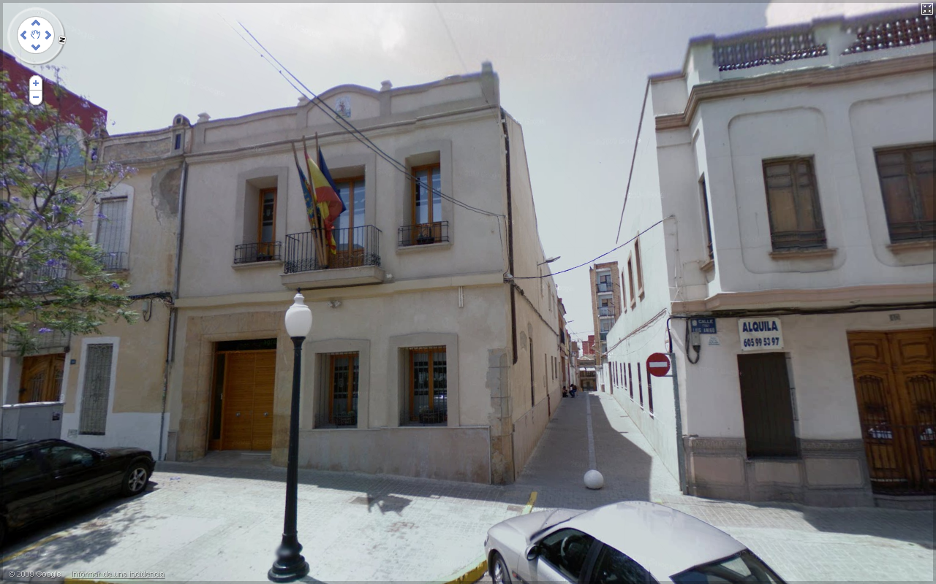

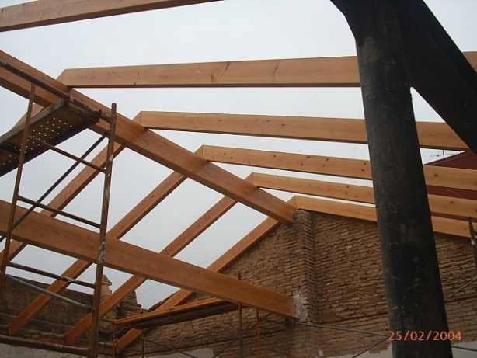

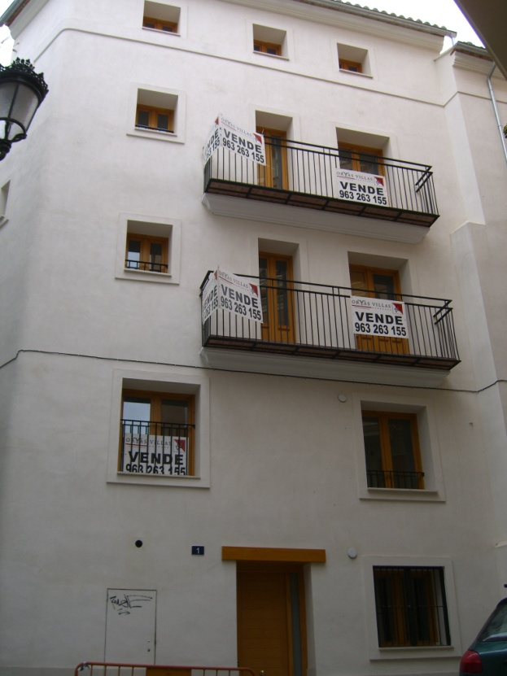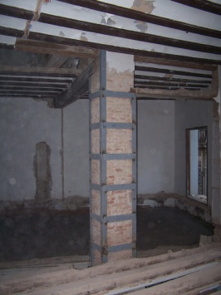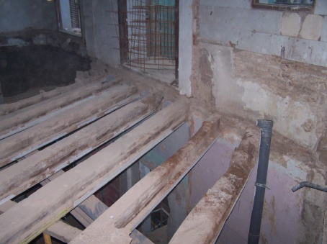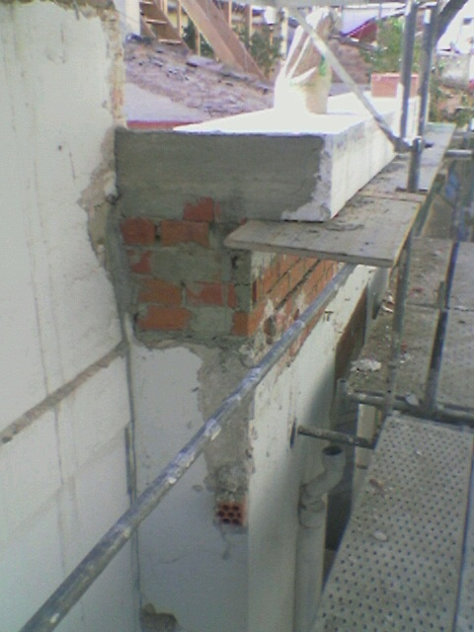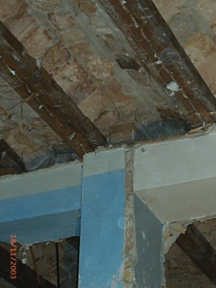

Rehabilitación integral de edificio de viviendas en c/ Belén 1. Centro histórico. Valencia.

Dirección de obra en rehabilitación de la cámara local agraria de Torrent



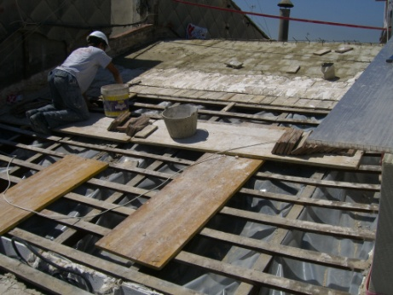

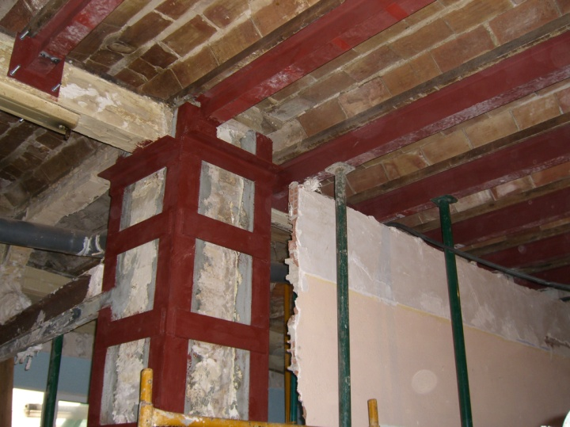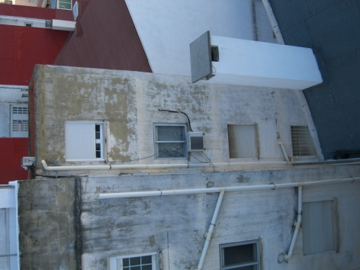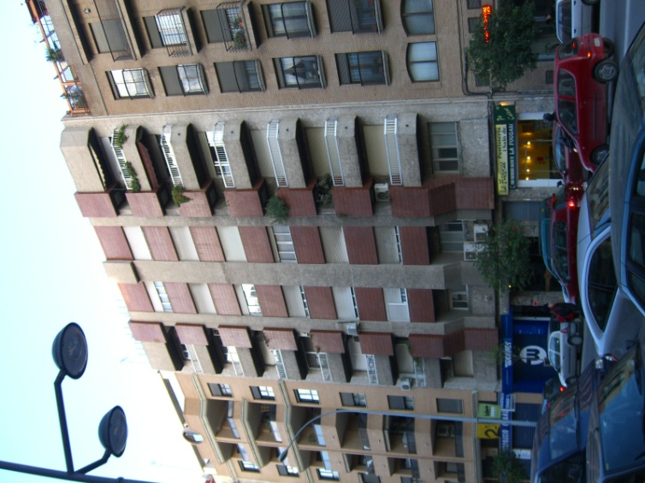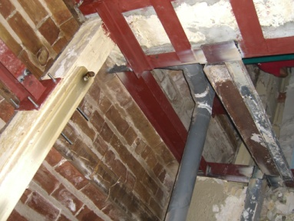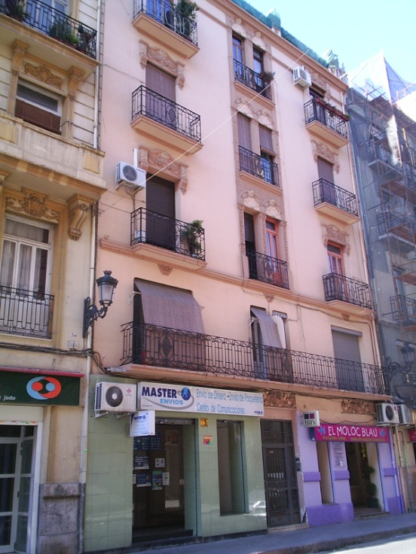

Reparación de fachadas en c/ San Vicente, 222. Valencia

Rehabilitación y refuerzo estructural de edificio de viviendas en c/ Cádiz. Barrio Ruzafa. Valencia

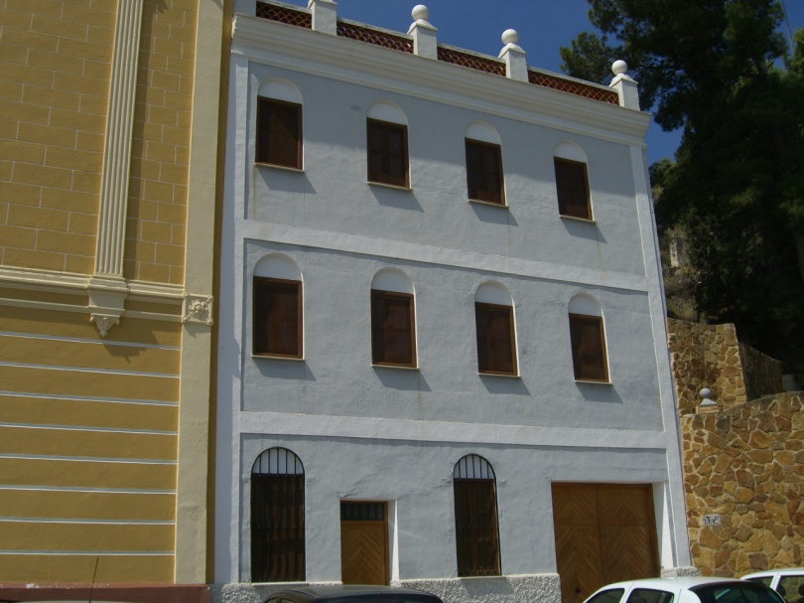

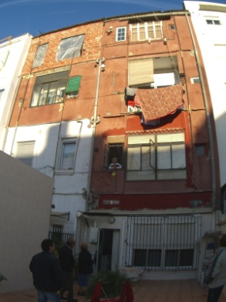

Refuerzo estructural de edificio en calle La Cruz, Mislata

Reparación de fachada trasera en c/ Puerto Rico, 45. Barrio Ruzafa. Valencia

Reparación de edificio de viviendas en c/ Maria Llacer, . Valencia

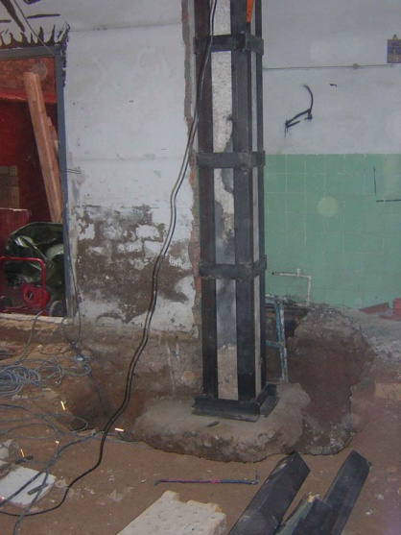Reparación de edificio de viviendas en c/ Marqués de Zenete,6 – Valencia

Reparación de edificio de viviendas en C/ Santos Justo y Pastor 37-39 – Valencia